Jakie funkcjonalności posiada aplikacja do rejestracji zgłoszenia serwisowego?
W branży firm serwisowych jednym z kluczowych czynników świadczących o zadowoleniu klienta jest terminowość i czas wykonywanych usług. Aby ten czynnik uległ polepszeniu jednym z rozwiązań jest wdrożenie aplikacji do rejestracji zgłoszenia serwisowego. Z naszego artykułu dowiedz się więcej o tym innowacyjnym rozwiązaniu.

Aplikacja do rejestracji zgłoszenia serwisowego - Główne zalety
Jednym z technologicznych rozwiązań wartych uwagi jest aplikacja do rejestracji zgłoszenia serwisowego. Za jej pomocą klienci będą mogli bezpośrednio z niej zgłosić usterkę i zamówić usługę serwisową. Jest to bardzo wygodne i dużo szybsze niż tradycyjny telefon, który zazwyczaj wykonujemy do danej firmy.

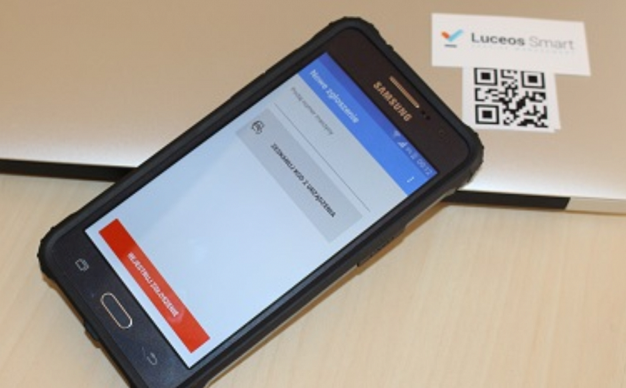
Czym się charakteryzuje nasza aplikacja do rejestracji zgłoszenia serwisowego?
Mobilna aplikacja do rejestracji zgłoszenia serwisowego jest przeznaczona dla różnych wersji systemów operacyjnych smartfonów m. in. iOS, Android oraz Windows Phone. Za pomocą kodu kreskowego lub QR możemy szybko zidentyfikować urządzenie, które zgłaszamy do serwisu. Wszystkie zgłoszone są rejestrowane w czasie rzeczywistym.
Personalizacja aplikacji do serwisu
Nasze rozwiązanie w postaci aplikacji do rejestracji zgłoszenia serwisowego może być całkowicie dostosowane do potrzeb i Państwa oczekiwań pod względem loga firmy, nazwy pod jaką będzie się pojawiać w Google Play bądź App Store. Po więcej informacji zachęcamy do odwiedzenia naszej strony internetowej!

